LIÊN ĐOÀN LAO ĐỘNG  TỈNH THỪA THIÊN HUẾ  LIÊN ĐOÀN LAO ĐỘNG  HUYỆN PHONG ĐIỀN | CỘNG HOÀ XÃ HỘI CHỦ NGHĨA VIỆT NAM  Độc lập - Tự do - Hạnh phúc
Số: 06/LĐLĐ  V/v treo băng rôn tuyên truyền Đại hội Công đoàn tỉnh Thừa Thiên Huế lần thứ XV, nhiệm kỳ 2023 - 2028 | Phong Điền, ngày 11 tháng 9 năm 2023

Kính gửi: Các công đoàn cơ sở trực thuộc

Thiết thực chào mừng Đại hội Công doàn tỉnh Thừa Thiên Huế lần thứ XV, nhiệm kỳ 2023 – 2028, nhằm tuyên truyền rộng rãi trong các ngành, các cấp và đoàn viên, người lao động về ý nghĩa trọng đại của Đại hội, Liên đoàn Lao động huyện đề nghị các công đoàn cơ sở trực thuộc báo cáo cấp ủy Đảng, chính quyền, chuyên môn đồng cấp để triển khai tuyên truyền trực quan Đại hội Công đoàn tỉnh lần thứ XV
- Thời gian treo: Từ ngày 25/9/2023 đến ngày 30/9/2023
- Hình thức: Treo băng rôn trước trụ sở cơ quan, đơn vị, doanh nghiệp.
- Nội dung: các câu khẩu hiệu theo ảnh và file đính kèm (File gốc mở trên chương trình thiết kế Corel Draw).
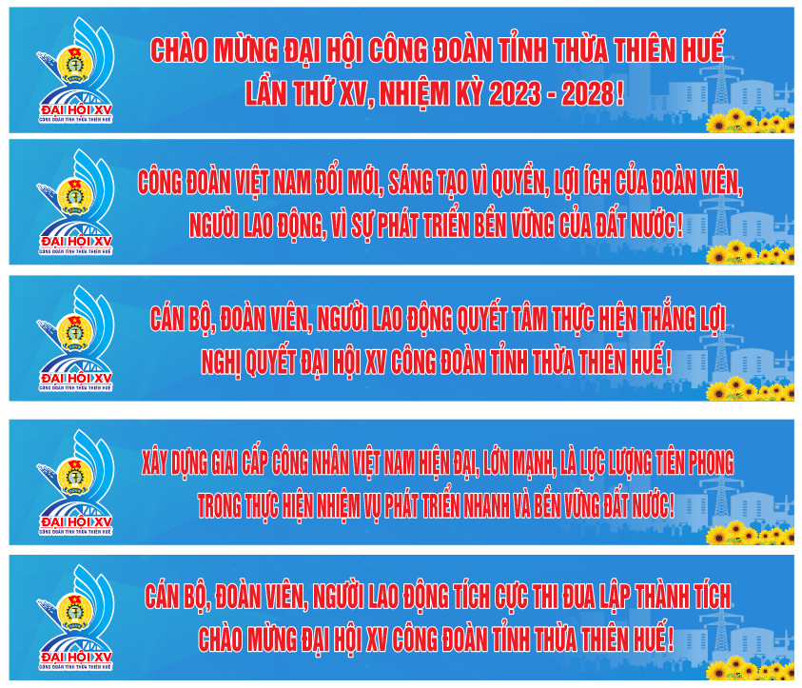
Công đoàn cơ sở chụp ảnh băng rôn treo trước trụ sở cơ quan, đơn vị, doanh nghiệp, gửi về zalo đồng chí Nguyễn Thị Tú Anh, SĐT 0987547059 trước 9h ngày 25/9/2023
Ban Thường vụ Liên đoàn Lao động huyện đề nghị các công đoàn cơ sở quan tâm thực hiện.
Nơi nhận:  - LĐLĐ tỉnh (để báo cáo);  - Ban Dân vận Huyện ủy;  - Các CĐCS trực thuộc;  - Lưu: VT. | TM. BAN THƯỜNG VỤ  CHỦ TỊCH  (Đã ký)  Hồ Thị Thảo

